Διαδικτυακή Ημερίδα – Επεμβατική Καρδιολογία - 29/05/2021
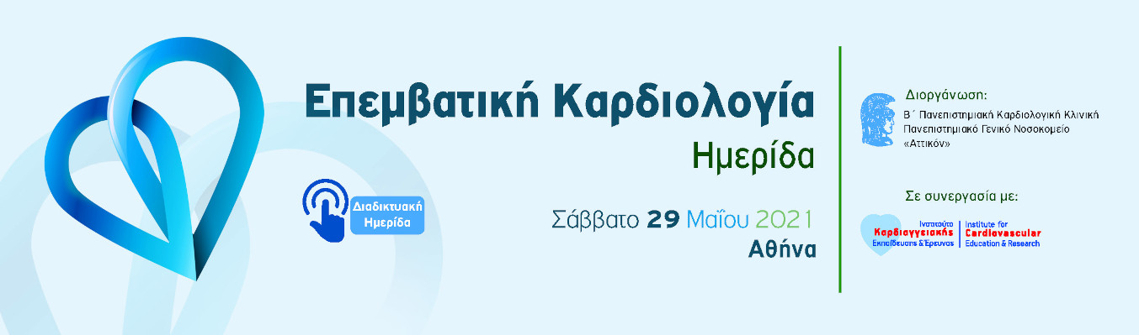

H Β΄ Πανεπιστημιακή Καρδιολογική Κλινική (Β’ΠΚΚ) της Ιατρικής Σχολής του Εθνικού και Καποδιστριακού Πανεπιστημίου Αθηνών (ΕΚΠΑ) του Π.Γ.Ν. «Αττικόν» σας προσκαλεί στην Ημερίδα Επεμβατικής Καρδιολογίας που διοργανώνει το Σάββατο 29 Μαΐου, 2021.
Η εφαρμογή νέων διαγνωστικών και επεμβατικών τεχνικών, οι εναλλακτικές προσπελάσεις και η πρόοδος στη χρήση νεότερων υλικών, παρέχει τη δυνατότητα αντιμετώπισης ενός ευρέως φάσματος παθήσεων του καρδιαγγειακού συστήματος εντός του αιμοδυναμικού εργαστηρίου.
Με επίκεντρο τον ασθενή, η Ημερίδα θα καλύψει ένα ευρύ φάσμα θεμάτων συμπεριλαμβανομένου της αγγειοπλαστικής σύμπλοκων βλαβών, της χρήσης στεφανιαίας φυσιολογίας και απεικόνισης, της σύγχρονης διαχείρισης των οξέων στεφανιαίων συνδρόμων και της διαδερμικής αντιμετώπισης δομικών παθήσεων της καρδιάς. Φλέγοντα θέματα όπως η αγγειοπλαστική στελέχους και ο ρόλος της αγγειοπλαστικής στη χρόνια στεφανιαία νόσο θα είναι μεταξύ των θεμάτων που θα προσεγγιστούν.
Τα στελέχη της Β΄ Πανεπιστημιακής Κλινικής και έγκριτοι προσκεκλημένοι από την Ελλάδα και το εξωτερικό θα μοιραστούν γνώσεις, δεξιότητες και εμπειρία σχετικά με τις σημαντικότερες εξελίξεις στο χώρο της επεμβατικής καρδιολογίας με τη μορφή παρουσιάσεων, συζητήσεων και debate.
Θα είναι μεγάλη μας χαρά και τιμή να συμμετάσχετε ενεργά σε αυτή την μετεκπαιδευτική δραστηριότητα της Κλινικής μας.

